**Homilie – Sint-Hubertusviering *(op de 33ste zondag door het jaar B)* 14.11.2021** *Daniël 12, 1-3 / Psalm 16 / Hebreeën 10, 11-14.18 / Marcus 13, 24-32*

We maken vandaag kennis met apocalyptische literatuur, zowel in de eerste lezing uit de profeet Daniël als in het evangelie. Wij zijn niet vertrouwd met deze taal. Het heeft in de Bijbel meestal te maken met het einde van de tijden. En toch waren deze apocalyptische beelden bedoeld om de mensen moed in te spreken. Want de christenen begonnen zich af te vragen hoe het nu verder moest. Ze geloofden dat Jezus van Nazareth tijdens zijn leven en tot het einde toe door God gesteund was, en dus de dood had overwonnen. Vandaar dat ze dachten dat er nu een nieuwe tijd zou aanbreken. Maar in de plaats daarvan hadden ze af te rekenen met heel veel ellende en dood. Er was niet alleen het gevaar voor hun eigen leven en dat van hun gezin omdat ze christenen waren. Er was van alle kanten ‘zoveel onrecht en geweld’… En ‘dat uiteindelijk niet het kwade, maar het goede overwint’ – daarvan hadden ze nog niet veel gemerkt. En ook van het ‘feest van het koninkrijk’ was nog niet veel te bespeuren.

Daar gaat de evangelist Marcus op in. Toen hij dit schreef, waren het zware tijden. Die toestand lijkt wel op onze huidige tijd met oorlogen die maar niet ophouden, de honger die blijft duren, geweld en aanslagen die blijven bestaan. Het maakt heel wat mensen bang en doet sommigen zeggen dat het einde nabij is… Daarom wil de evangelist getuigen dat we mogen blijven geloven dat het kwaad ooit een keer ophoudt. En hij getuigt van zijn geloof in beelden die hijzelf in vroegere verhalen in de Schrift heeft gevonden: *‘Dan zal men de Mensenzoon zien komen op de wolken, bekleed met grote macht en luister…’*

Die Mensenzoon is een figuur die uit de hemel neerdaalt om de uiteindelijke overwinning op het kwaad te bezegelen. *‘Niemand weet wanneer die dag of dat moment zal aanbreken’*, schrijft Marcus. Maar één ding is zeker, God zal wat Hij van meet af aan met deze wereld bedoeld heeft, realiseren. Het kwaad zál overwonnen worden. Het laatste woord is aan Gods belofte dat er toekomst is voor iedereen die zijn woorden ter harte neemt. God zal nooit laten vallen wie volharden in hun keuze voor het goede. Dat is nog altijd onze hoop.

*‘Je kunt het leren van de vijgenboom’*, zegt Jezus. *‘Zo gauw zijn takken uitlopen en in blad schieten, weet je dat de zomer in aantocht is.’* Alles wat we nu meemaken en wat ons ongerust en bang maakt, is het einde niet. De vele keren dat mensen in allerhande oorlogen de wapens tegen elkaar opnemen en elkaar tot de dood bestrijden, de hongersnood en ziektes die hele volkeren blijven bedreigen, zijn barensweeën voor een nieuwe tijd. Al lijkt onze wereld – en misschien ook ons leven – op een knoestige vijgenboom waar alle leven uit geweken is, aan diezelfde boom zitten ook jonge twijgen, beloften van nieuw leven en toekomst. Te midden van alle ellende is er ook een andere werkelijkheid te zien, een rode draad van groeiende verbondenheid tussen volkeren en van solidariteit tussen mensen van goede wil.

Wij krijgen van God de tijd om anders te leren kijken naar de werkelijkheid. De heilige Hubertus heeft het ook moeten leren. Hij zal anders wel een goede observant geweest zijn, als een goede jager was zijn blik zeker gefocust op het wild. Maar dat wild kreeg hem uiteindelijk op de knieën. ’t Is te zeggen, Christus, de Gekruisigde, midden in het gewei van een hert, kreeg hem op de knieën. En van dan af is hij naar de mensen gaan kijken, als priester, als bisschop.

En het is Hubertus die ons elk jaar opnieuw uitnodigt om goed te kijken naar Gods natuur, om goed om te gaan met Gods natuur, wetend dat het niet onze eigendom is, maar dat we er mogen van genieten. Ik heb de voorbije week ook enkele dagen kunnen genieten van de natuur in de Hoge Veluwe. Van maandag tot woensdag was ik in Hoenderloo, in zo’n Landalhuisje, een beetje als een kluizenaar, mijn vrienden logeerden in een ander huisje. Mooie wandelingen kunnen maken, maar vooral het wild kunnen observeren in de late namiddag. En we hadden geluk: eerst enkele everzwijnen, dan een hele roedel herten met als kers op de taart enkele edelherten met een geweldig gewei. Prachtig om zien. De dinsdag was echt mijn geluksdag. Zo’n edelhert moet Hubertus gezien hebben.

Ja, Hubertus nodigt ons uit om aandacht en respect te hebben voor de natuur. Maar ook paus Franciscus heeft het daar regelmatig over. In zijn tweede encycliek *‘Laudato si!’*, uit 2015, heeft hij het daar uitvoerig over. Paus Franciscus roept 'alle mensen van goede wil' op om met respect en eerbied om te gaan met de Aarde en de armen. De ommekeer waartoe de paus oproept is ingrijpend: economie, politiek, maatschappij, ja ook de kerk, moeten gericht zijn op het behoud van de schepping, op het verbeteren van de levensomstandigheden van de zwaksten en op het welzijn van de generaties die na ons komen. Weet dat het God is die ons die natuur, zijn schepping, in handen heeft gegeven. Weten we ons dan ook als Godverbonden mensen. Zijn we God dankbaar en geven we Hem, zoals de heilige Hubertus, de plaats die Hem toekomt in ons leven. Ik wens jullie veel Godsvertrouwen én aan de jagers en wildbeheerders veel deugd met jullie passie. De zorg voor de natuur en voor de medemens gaan hand in hand. Beiden zijn ze deel van Gods schepping. Dragen we er samen zorg voor.

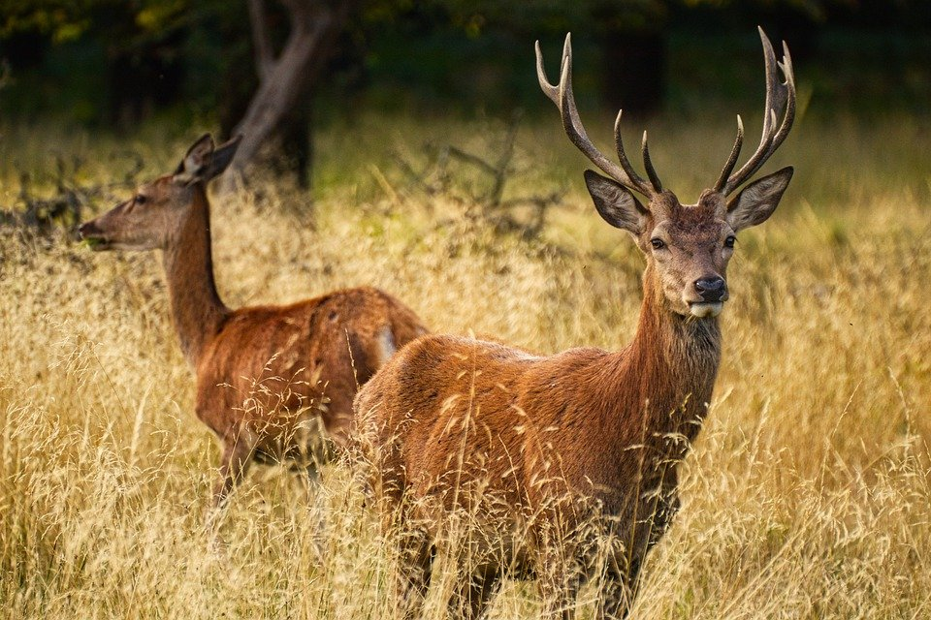

*Jan Verheyen – Lier.*

*Sint-Hubertusviering (op de 33ste zondag door het jaar B) – 14.11.2021*

*(Inspiratie: o.a. Paul Heysse, woorden met het Woord. Homilieën en voorbeden in het A, B en C jaar, Uitgeverij Averbode, 2020)*